# LAS CURVAS DE LOS VIALES

**Tomás Ortega**

[**ortega@am.uva.es**](mailto:ortega@am.uva.es)

## INTRODUCCIÓN

Quienes tienen alguna experiencia como conductores de automóviles saben que los vehículos tienen mayor estabilidad en las curvas más abiertas (de mayor radio de giro) que en las más cerradas (de menor radio de giro), y que hay curvas, que no enlazan los tramos de las rectas con la suficiente sauvidad, que se toman muy mal y que son peligrosas.

Por otra parte, la circunferencia es una curva plana, de curvatura constante, que se estudia en los currículos de Educación Secundaria, de Dibujo y Matemáticas, con planteamientos demasiado academicistas. El uso de la circunferencia, tanto en diseño industrial, como en diseño arquitectónico es un hecho incuestionable, y está ligado fundamentalmente al trazado de tangencias. Por otra parte, son muchísimas las piezas industriales que se diseñan con arcos de circunferencia tangentes entre sí o tangentes a segmentos rectilíneos, y en arquitectura es una curva imprescindible en la construcción de pórticos o en ornamentaciones, como muestra la figura 1.

Sin embargo, en este capítulo se va a dar una orientación diferente, más atractiva para los alumnos de Educación Secundaria, ya que les suele gustar el mundo del automóvil y serán conductores en un par de años. Aquí se va a describir un breve estudio en forma de tareas en el que se ponga de manifiesto cómo se pueden hacer los empalmes de tramos rectos de calzadas con tramos curvos, y de tramos curvos con tramos curvos, de forma sencilla, utilizando arcos de circunferencia, para que los vehículos tomen esas curvas con unos márgenes de seguridad adecuados a la rapidez de circulación de la vía.

Aunque se describan los principios físicos de las fuerzas que actúan sobre el equilibrio del vehículo, el estudio será meramente matemático, sobre carreteras planas sin peralte, y se harán dos tipos de enlaces: unos para las vías de circulación lenta (calles) y, otros, para vías rápidas (carreteras, autovías y autopistas).

## 2. LA ACELERACIÓN NORMAL

Cuando un vehículo circula sobre un circuito circular plano, el vector aceleración tiene dos componentes: una, la aceleración tangencial, *at*, que es tangente a la trayectoria que describe, y que está dirigida en el sentido del desplazamiento; y, otra, la aceleración normsl, *an*, que es perpendicular a la trayectoria, y que está dirigida hacia el centro de la circunferencia. Para otra curva diferente la componente *at* sigue la dirección de la tangente y la componente *an* está dirigida hacia el centro de curvatura. Las cosas suceden de tal manera que cuando un vehículo entra en una curva, aunque en el velocímetro aparezca la misma velocidad, por el hecho de circular en una curva aparece una aceleración normal que es directamente proporcional al cuadrado de la velocidad e inversamente proporcional al radio de curvatura de la curva:

.

La aceleración normal no influye en la velocidad del automovil, y, por tanto, tampoco en el espacio que recorre, ya que es perpendicular a la trayectoria que describe. En un movimiento uniforme el espacio que recorre un automóvil es *S=vt*, mientras que en un movimiento uniformemente acelerado,



y la velocidad *.*

El siguiente ejemplo sobre el movimiento circular es muy ilustrativo.

**Ejemplo:** Un automóvil entra en una curva circular de *80 m* de radio y *180º* a *90 Km/h*. En el instante de entrar en la misma el conductor frena, transmitiendo una deceleración de *0,4 m/s2* hasta que llega a la mitad de la curva y en ese instante comienza a acelerar con una aceleración de *0,45 m/s2* hasta que alcanza una velocidad de *100 Km/h*. La aceleración normal en el instante antes de frenar, la aceleración total cuando lleva recorridos *120 m*, la aceleración total mínima dentro de la curva y la aceleración total máxima se calculan así:

En el instante antes de frenar la aceleración tangencial es 0 y la aceleración normal es:

.

Esta aceleración varía por la velocidad del automóvil, que a su vez varía por la deceleración y, lógicamente, tiene su influencia en la aceleración total, que no es ni tangente ni normal a la trayectoria.

El vehículo habrá recorrido *120 m* al cabo de *t* segundos, siendo *120=25t-t2*, lo que permite obtener *t=5s* y, por tanto, la velocidad es *v=25-0,4·5m/s=23m/s.*



y, en consecuencia, el módulo de la aceleración total es:



El mínimo del módulo de la aceleración se alcanzará cuando el automóvil haya recorrido la mitad de la curva: *S=2R/4 m = 40 m* y el máximo del módulo de la velocidad se conseguirá en el instante anterior a haber recorrido la totalidad de la curva: *160 m.*

**Tarea 1.** Los cálculos para las otras aceleraciones se hacen igual que éstos, y se propone terminarlos y describir razonadamente el proceso de todos los cálculos.

Cuando un vehículo se mueve sobre una trayectoria circular, como muestra la figura 2, sobre él actúan dos fuerzas que actúan sobre centro de masas del automóvil y se mantienen perpendiculares al vector tangente de la trayectoria: una, la centrífuga, que está dirigida hacia el exterior de la curva y, otra, la fuerza de rozamiento que actúa hacia el centro de curvatura y que impide que el automóvil se salga de la calzada. Esto es una consecuencia del 2º principio de Newton, ya que mientras que la fuerza de rozamiento no sea superada por la fuerza centrífuga, aquella es una fuerza del mismo módulo y dirección que ésta, pero de sentido contrario, lo que obliga al vehículo a guardar el equilibrio.



*Figura 2. La fuerza centrífuga*

Las expresiones de estas fuerzas son:

 y *Fr=mg*

siendo: *m* la masa, *v* la velocidad, *r* el radio de curvatura, el coeficiente de rozamiento y *g* la aceleración de la gravedad.

El vehículo se mantendrá en equilibrio siempre que *Fc≤Fr,* lo que ocurrirá cuando . Así pues, el vehículo no volcará ni derrapará si su velocidad cumple la relación:  o, bajo otro punto de vista, si se quiere circular con seguridad hasta llegar a una velocidad *v*, el radio de la circunferencia debe cujmplir la relación: .



**Tarea 2.** Según Koshkin y Shirkévich (1975) el coeficiente de rozamiento de un neumático sobre terreno firme es un valor del intervalo *[0.4, 0.5]* y, por tanto,

Explicar los cálculos precedentes.



## 3. CAMBIOS DE SENTIDO Y CURVATURAS MÁS ABIERTAS

La relación anterior pone de manifiesto que al aumentar el radio se gana estabilidad, y la discusión precedente indica que la aparición de la aceleración normal y de las fuerzas centrífugas, cuando los vehículos entran en las curvas, obliga a que los tramos viales de las curvas que enlazan los tramos rectos y los tramos que cambian de dirección se hagan de manera que resulte una circulación segura, teniendo en cuenta las características de la calzada; sobre todo si se trata de una vía lenta (ciudad) o rápida (carretera o autopista).

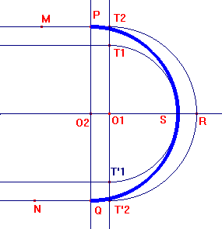

*Figura 3. Trayectorias.*

La discusión anterior manifiesta por qué en las competiciones automovilísticas las curvas se toman con el mayor radio posible, y los conductores tienden a efectuar recorridos como los que como indica la figura 2. Esto es, los bólidos “se abren” todo lo que les permite la calzada a la entrada y a la salida de la curva. Sin embargo, en muchas ocasiones el radio no varía, y, por tanto, el razonamiento anterior resulta erróneo. Como pone de manifiesto la figura 3, las trayectorias *PSQ*, *T2RT’2* son semicirculares y, por tanto, tienen curvatura constante.

**Tarea 3.** Hay infinitas trayectorias semicirculares como éstas, todas las que describen un arco del mismo radio e idéntica amplitud y que arrancan en el segmento *PT2.* Explicarlo razonadamente.

**Tarea 4.** Si el automóvil no siguiera una trayectoria como éstas, está claro que en algunos tramos la curvatura es inferior y, por tanto, el vehículo es más estable, mientras que en otros la curvatura tiene que ser mayor y, por tanto, pierde estabilidad. Explicarlo razonadamente.

**Tarea 5.** De las infinitas trayectorias consideradas con la misma semicircunferencia, es claro que la que tiene menor recorrido es la primera, *PSQ*, y, por tanto, a la misma velocidad se recorre antes. Explicarlo razonadamente.

**Tarea 4.** Las discusiones que se han hecho sobre la figura 3 manifiestan que se han considerado las trayectorias más favorables para que los vehículos no pierdan estabilidad. Calcular la relación entre las aceleraciones normales cuando la curva es tomada siguiendo las trayectorias circulares más abiertas, como *T2RT’2*, y más cerradas, como *T1ST’1*, sabiendo que el ancho de la calzada (entre el plano de simetría del vehículo) es 1/5 del radio interior, O1T1.

Un poco en contraposición con la situación de “cambio de sentido” descrito en la figura 3 es la situación que se presenta en la en la figura 4.

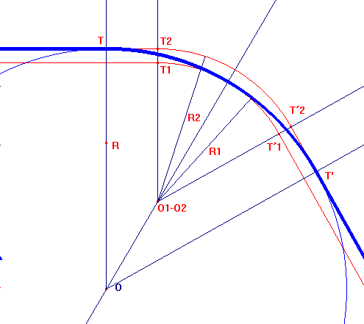

*Figura 4. La mejor trayectoria circular.*

Los tramos rectos forman un ángulo convexo y, ciertamente, el radio de curvatura puede aumentar considerablemente si se describe una trayectoria circular que aproveche la anchura de la calzada como se describe en la citada figura 4. Es evidente que **nunca** hay que utilizar todo el ancho de la calzada y que en las curvas los vehículos **nunca deben invadir otro carril diferente al que ocupan en el momento de iniciar la curva,** pero la figura 4 también pone en evidencia que el vehículo gana estabilidad si la trayectoria que describe (**sin salirse de su carril**) es como la de dicha figura, modelizando una situación real. En ella se ha representado sólo el carril de ida y se ha supuesto que mide 3,5 metros de ancho.

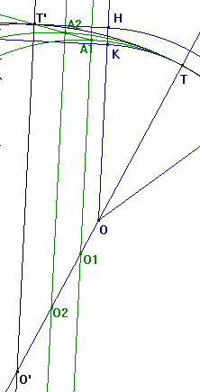

*Figura 5. El trazado.*

**Tarea 5.** Los siguientes aspectos, sin duda, son muy interesantes y en todos ellos es importantísimo explicar el funcionamiento.

1. Describir la situación de la figura 4.
2. Explicar cómo se hace la construcción geométrica. Puede resultar un poco complicado, y por esta razón se adjunta la figura 5, en la que es crucial el trazado de las circunferencias auxiliares de centros *O1* y *O2*, ambas pasando por *T*, así como la semirrecta *A1A2*.
3. Calcular las aceleraciones normales al seguir las trayectorias de los arcos de circunferencia: *T1T’1, T2T’2* y *TT’*.
4. Calcular las “velocidades de la curva”, dejando un margen de seguridad de un 20%.
5. Calcular las ecuaciones de los elementos geométricos que intervienen en la figura.

Es evidente que la circulación por una vía urbana es muy diferente al tránsito por una carretera, por una autovía o por una autopista. La primera se adapta a las características del urbanismo de la ciudad y, por tanto, el tráfico es “lento”, mientras que la construcción de las últimas se acometen para que sean seguras circulando por debajo de una velocidad determinada, pero bastante más elevada que en las vías urbanas.

## 

## 4. LOS VIALES URBANOS

El hecho de que los viales tengan que adaptarse a un plan de urbanismo condiciona los enlaces de los tramos rectos y la prohibición de circular a velocidades altas posibilita que los cambios de dirección se hagan mediante arcos de circunferencia como se indica en los siguientes apartados.

1. *Construir un cruce de calles con un arco de circunferencia.* Como muestra la figura 6, las semirrectas *OT1* y *OT2* son perpendiculares a los tramos rectos (las calles) en sus orígenes y, por tanto, determinan los puntos de tangencia, el centro de la circunferencia y el radio.

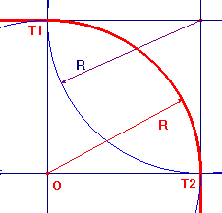

*Figura 6. Cruce de calles perpendiculares*

**Tarea 6.** Considerar que *O=(0,0)*, y que *R=80.* Escribir la ecuación de la circunferencia y comprobar que la derivada en el punto x=0 es la pendiente de la recta.

1. *Unión de 2 tramos rectos,* r *y* s*, de una misma calle.* La figura 7 presenta un enlace de este tipo; se ha elaborado con CABRI utilizando el comando “Transferencia de medidas”. Se dan los siguientes pasos:

* Se trazan las perpendiculares a *r* y a *s* por *P* y *Q*, respectivamente.
* Se traza una circunferencia tangente en *Q* y con centro en un punto cualquiera, *A*, de la perpendicular a *r*.
* Se mide *AQ* y se transfiere esta medida sobre la perpendicular a *s* por *P*.
* Se ajustan las circunferencias de centros *A* y *O*, respectivamente.

**Tarea 7.** Dibujar en la figura 7 un sistema de coordenadas cartesianas centrado en O y con eje horizontal paralelo a la semirrecta *s.* Considerar que *OP=40 u*, medir lo que se necesite y escribir las coordenadas de los puntos *P, A* y *Q*. Dar una explicación razonada. ¿hubiera sido mejor centrarlo en el punto de tangencia de las dos circunferencias? Si así fuera, considerar este otro sistema.

**Tarea 8.** Escribir las ecuaciones de las rectas *OP, AQ, AO* y *PQ*, yde las rectas tangentes (los tramos de calle).

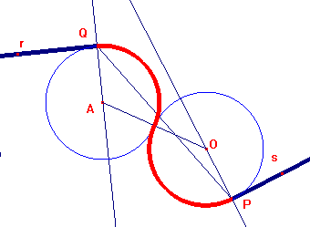

*Figura 7. Enlace de dos tramos rectos con dos arcos de circunferencia*

**Tarea 9.** Escribir las ecuaciones de las dos circunferencias de la figura 7.

1. *Rodeando obstáculos como aparecen en la figura 8.* Se soluciona con 3 arcos de circunferencia del mismo radio y el dibujo se hace con CABRI, utilizando el comando “Transferencia de medidas”.

**Tarea 10.** Describir razonadamente el procedimiento que se ha seguido para elaborar el dibujo de la figura 8.

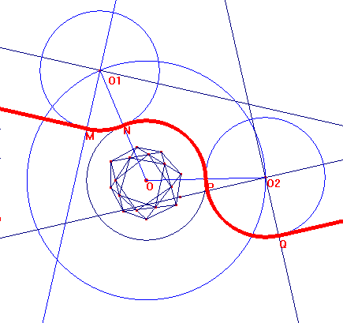

*Figura 8. Rodeando un obstáculo.*

**Tarea 11.** Considerar la figura 8 y explicar de forma razonada por qué los puntos de tangencia de las circunferencias, *N* y *P*, están situados en la recta determinada por sus centros respectivos.

1. *Resolver el cruce de calles con tres arcos de circunferencia*. Figura 8. Este caso es un poco más complicado y la curvatura del arco central se alcanza pasando por una curvatura intermedia, como muestra la figura 8, que se ha obtenido con CABRI. La construcción puede hacerse a partir de la bisectriz *OT0* o a partir de *OT2* (*OT’2*). El arco central, *T0T1T’1*, tiene una amplitud de *30º* y, una vez trazado el círculo de centro *O* y radio 4,5 unidades, se consigue rotando *OT0* *15º* alrededor de *O*. *O1* está sobre *OT1* a 8 unidades y ahora sólo hay que girar *O1T1* alrededor de *O1* *30º*. El semiarco *T0T’1T’2* se obtiene del anterior por simetría. Esta solución se aplica a cruces “más rápidos”.

**Tarea 12.** En la figura 9 aparece el sistema cartesiano de CABRI, que puede no ser el más apropiado. Explicar si es mejor considerar que *O=(0,0)* y escribir las coordenadas de los puntos *T2, T1, T0, T’1, T’2* y *O1* en este nuevo sistema.

*Figura 9. Enlace de un cruce ortogonal con 3 arcos de circunferencia.*

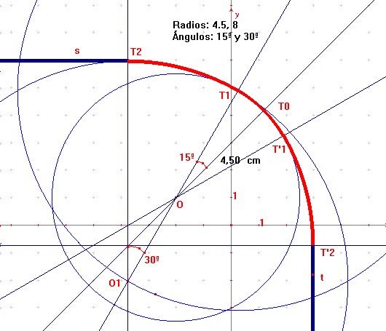

**Tarea 13.** Considerar que *O=(0,0)*, escribir la ecuación de la circunferencia de centro O*1* y comprobar que la derivada en el punto *T1* es la inversa de la pendiente de la recta *O1T1* cambiada de signo.

**Tarea 14.** Halla los puntos de intersección de las circunferencias de centros O y O1, respectivamente.

1. *Glorietas circulares.* Se utilizan cuando es un nudo de varias calles. Como la incorporación a la glorieta no es preferente, el tráfico es más lento y es suficiente hacer los enlaces con un solo arco de circunferencia: Evidentemente, este arco debe ser tangente al círculo de la glorieta y a las rectas que representan a las calles que desembocan en ella. La figura 10 muestra esta construcción y en ella se ha considerado el sentido de circulación ABC (siguiendo el sentido de la marcha, el centro queda a la izquierda) y las tangencias se han dibujado con un radio dado, *d*, trazando la circunferencia auxiliar concéntrica a la que representa la glorieta y con radio *R+d* y las circunferencias centradas en los puntos de intersección de esta circunferencia auxiliar con las semirrectas.

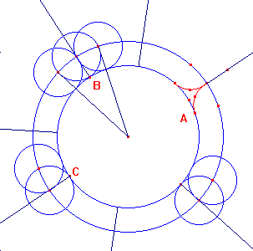

*Figura 10. Glorieta circular.*

**Tarea 15.** Considerar que el centro de la glorieta es *O=(0,0)*, escribir las ecuaciones de todas las circunferencias centradas en la circunferencia auxiliar que son tangentes a la circunferencia de la glorieta. Considerar que el radio de éstas es *25 m*.

## 5. CARRETERAS, AUTOVÍAS Y AUTOPISTAS

En todos los casos tratados anteriormente, las calles enlazan con los tramos de curva con suavidad, ya que las semirrectas son tangentes entre sí y con las circunferencias respectivas, pero esto no es suficiente para diseñar carreteras, autovías o autopistas, ya que estas vías son mucho más rápidas y se requiere una adaptación a la curvatura del tramo de enlace, es decir, se requiere una curva de transición en la que la curvatura aumente gradualmente al avanzar en la misma. Este problema lo resuelve la **clotoide**, también conocida como “espiral de Cornu”, que es una curva plana cuya curvatura es proporcional a la longitud de su arco. Se trata de una curva transcendente cuyas ecuaciones paramétricas son éstas:

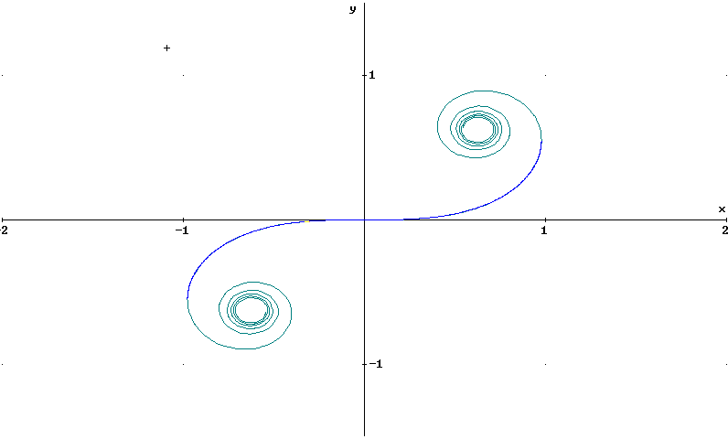

*Figura 10. Espiral de Cornu o clotoide.*

, *con* *t=s/a,*

, *con t=s/a.*

siendo *s* el arco de curva (abscisa curvilínea) y *a* el coeficiente de proporcionalidad. Con DERIVE es muy fácil obtener una representación de la misma y para ello se siguen los siguientes pasos:

1. Se teclea el vector [*sin(t2), cos(t2)*]
2. Se integra y aparece:
3. El comando “=” la reescribe como: 

Esta última expresión ya puede ser representada y es con la que se ha obtenido la figura 10, el tramo verde para valores del parámetro *t* en el intervalo *[-6, -1.25*] y [*1.25, 6*] y el tramo azul para valores del intervalo [*-1.25, 1.25*].

**Tarea 16.** Considerar las funciones vectoriales [*ksin(t2), kcos(t2)*] para diferentes valores de *k* (*k=1, k=0,5, k=2*), representarlas con DERIVE y, considerando intervalos como los anteriores, explicar qué ocurre en cada intervalo y que efecto producen los coeficientes.

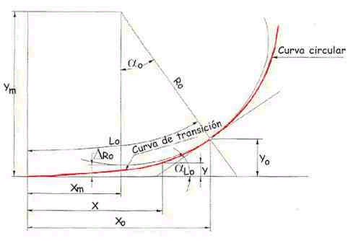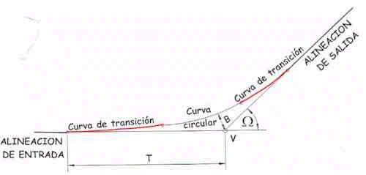

*Figura 11. Parámetros de la clotoide.*

**Tarea 17.** Sin duda, el ejercicio anterior es una ayuda para explicar que un arco de radiode puede enlazar dos puntos tales que la dirección en el primero y en el segundo sean cualquier número del intervalo [*0, ∞*) ó de ( *-∞, 0*]. Dar una explicación razonada.

Lógicamente, esta función puede integrarse numéricamente, por ejemplo, con DERIVE y así obtener los puntos *(x, y)* de la curva que se deseen, pero hasta no hace mucho se trabajaba con tablas numérica, como por ejemplo las publicadas por A. Krenz y H. Osterloh (1975) y los diseños eran muy malos, como se refleja en la figura 12 que está escaneada de la “Norma del Ministerio” (2000).

### 15.5.1. La Clotoide y la norma 3.1-1C

Para enlazar una recta y una curva circular se utiliza una clotoide, como se indica en la parte superior de la figura escaneada, mientras que para enlazar dos tramos rectos se utilizan dos arcos de clotoide, parte inferior de la figura 12, uno que pasa de curvatura cero, *C0*, a la curvatura máxima, *Cm*, (desde la entrada hasta la mitad de la curva) y otro que pasa de esta curvatura a la curvatura cero (desde la mitad de la curva hasta la salida).

La norma *3.1-1C* sobre trazado de carreteras, de la Orden Ministerial de 13/09/2001 del Ministerio de Fomento, Comunicación y Transporte, al referirse a las curvas de carretera obliga a *adoptar en todos los casos como curva de transición entre dos tramos rectos la clotoide* (radiode o espiral de Cornu). La aplicación de esta norma lleva asociado un problema de índole práctico: *dibujar esta curva en el plano del proyecto*. ¿Se pintan puntos concretos en un sistema cartesiano y se enlazan a mano alzada? ¿Se ajusta con una plantilla? Para ver que tales procedimientos son ineficaces sólo hay que examinar la suavidad de la figura 12 que, como ya se ha indicado, está escaneada de la propia norma *3.1-1C*. Que el paso instantáneo entre dos valores de curvatura difiera más de lo que debieran no implica que se produzca un cambio de dirección demasiado “brusco”, ya que los cambios bruscos de dirección en un instante implicarían que la función no fuera derivable en estos puntos -justo como aparece en el dibujo de la norma *3.1-1C* -, lo que se traduce en una inestabilidad de los vehículos y el consiguiente peligro de derrapamiento, salida de la carretera o vuelco. Sin embargo, se puede mantener la dirección en los puntos de enlace de las curvas –la función resultante resulta ser derivable- y, sin embargo, puede haber cambios de curvatura demasiado bruscos. En estos casos, la fuerza centrífuga asociada a las trayectorias que describirían los automóviles tendría unos cambios “instantáneos” demasiado bruscos –se corresponderían con los movimientos del volante- y los efectos también podrían ser catastróficos. Por esta razón, el diseño ideal de vías rápidas es aquel que utiliza la clotoide como curva de transición entre dos tramos rectos, y si, como ocurre en la realidad, ésta no se puede dibujar, habrá que sustituirla por otra curva que sea una buena aproximación, que sea fácil de dibujar, que se pueda reproducir de “forma exacta” y que controle los cambios de curvatura en un intervalo perfectamente definido.

En concreto, al referirse a las curvas de transición, la citada norma dice lo siguiente:

***Se adoptará en todos los casos como curva de transición la clotoide, cuya ecuación intrínseca es:***

***R·L = A2***

*Siendo:*

* *R = radio de curvatura en un punto cualquiera.*
* *L = longitud de la curva entre su punto de inflexión (R = infinito ) y el punto de radio R.*
* *A = parámetro de la clotoide, característico de la misma.*
* *Otros valores a considerar son:*
* *Ro = radio de la curva circular contigua.*
* *Lo = longitud total de la curva de transición.*
* *DRo= retranqueo de la curva circular.*
* *Xo, Yo = coordenadas del punto de unión de la clotoide y de la curva circular, referidas a la tangente y normal a la clotoide en su punto de inflexión.*
* *Xm, Ym = coordenadas del centro de la curva circular (retranqueada) respecto a los mismos ejes.*
* *aL = ángulo de desviación que forma la alineación recta del trazado con la tangente en un punto de la clotoide.*
* *En radianes: aL = L/2·R*
* *En grados centesimales: aL = 31,83 ·L /R*
* *aLo = ángulo de desviación en el punto de tangencia con la curva circular.*
* *W = ángulo entre las rectas tangentes a dos clotoides consecutivas en sus puntos de inflexión.*
* *V = vértice, punto de intersección de las rectas tangentes a dos clotoides consecutivas en sus puntos de inflexión,*
* *T = tangente, distancia entre el vértice y el punto de inflexión de una clotoide.*
* *B = bisectriz, distancia entre el vértice y la curva circular.*

### 15.5.2. Diseño de una curva de aproximación

Como ya se ha indicado, esta curva tiene que ser plasmada en los planos de los proyectos, que son las fuentes de la información para llevar el proyecto a la práctica. En las obras se mide sobre el proyecto, se recupera el tamaño normal aplicando el factor de escala y se vuelve a medir sobre el terreno para construir, pero como la curva está tan mal dibujada, si se toman medidas de dibujos como éste y se llevan a la obra, no es de extrañar que haya curvas tan mal construidas y que, incluso con conducciones prudentes, sea muy difícil tomarlas sin peligro. Esta realidad, y no otra, es la que obliga a disponer de un método práctico que sea de fácil aplicación, con el que se pueda dibujar una curva que sea una buena aproximación de la clotoide y que se pueda reproducir exactamente. A continuación se describe uno que la aproxima con arcos de circunferencias tangentes entre sí y tangentes a los tramos rectos que enlaza. Este procedimiento construye siempre la misma curva, independientemente de la habilidad de enlazar puntos, ajustar plantillas, etc.

Se pueden utilizar el número de circunferencias que se desee y esto implica que la curvatura aumente y disminuye de forma gradual, lo que evita los cambios bruscos de curvatura y, también, se puede conseguir una aproximación tan buena como sea necesario. Si la construcción se hace fiel al diseño, se evitarán esos sobresaltos al conducir.

La figura 13 representa la curva de aproximación de las dos ramas de clotoide, que anlazan de forma simétrica dos tramos rectos de una calzada, que son perpendiculares. La curva en cuestión está formada por 10 arcos de circunferencia (*T0T1, T1T2, T2T3, T3T4, T4T5*y sus respectivos simétricos respecto del eje *O0T, T0T’1, T’1T’2, T’2T’3, T’3T’4, T’4T’5*). La figura se ha hecho con CABRI y su trazado es el siguiente:

*Figura 13. Aproximación de la clotoide por 5 arcos de circunferencia.*

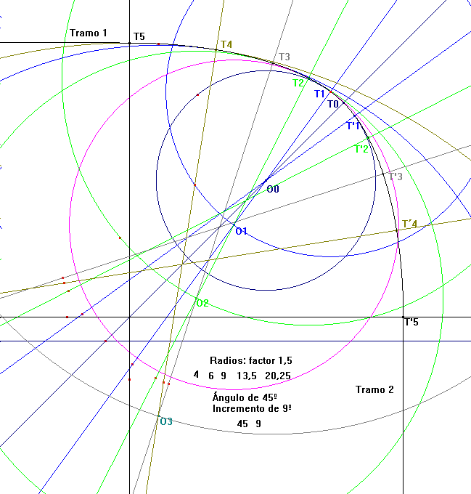

1. Si se quieren utilizar *10* arcos se divide al ángulo que formarían los tramos rectos entre 10 (para n se dividiría entre n): *90º/10=9º*. Se fija el factor de transformaciión de los radios de las siguientes circunferencia. En este caso se ha fijado *k=1,5* y, en consecuencia, R1=R0k, *R2=R1k=R0k2, …, R5=R4k=R0k5*. Esta última relación permite fijar el último radio y calcular el factor de transformación.
2. Se considera el círculo base de centro *O0* y radio *R=4* unidades (se puede considerar cualquier otro y/o utilizar la escala edecuada al tamaño de la lámina).
3. Se hace una rotación de la recta *O0T0* con centro en *O0* y *9º* de amplitud. Así se obtienen el punto *T1* y, por tanto, el arco *T0T1*. Sobre la recta *O0T1* tiene que estar el centro de la segunda rotación, *O1*, a una distancia *R1* de *T1* y que en la figura se ha determinado con la circunferencia de centro *T1* y radio *R1*.
4. Con centro *O1* y radio *R1* se traza la circunferencia del segundo arco y su amplitud se determina mediante la rotación de la recta *O1T1* alrededor de *O1* una amplitud de *9º.* Así se obtiene la recta *O1T2* y sobre ella tiene que estar el centro de la siguiente rotación.
5. Se repite el proceso otras tres veces y al final se obtiene al arco *T4T5* que es tangente al primer tramo recto en *T5*.
6. Se procede a ajustar el dibujo a los tramos de rectas, que se cortarán por las respectivas perpendiculares trazadas desde *O5*.

Una vez que se ha construido la curva de entrada, la curva de salida se dibuja considerando que ésta es simétrica de la curva de entrada en la simetría axial de eje la bisectriz *O0T0*.

La curvatura del primer tramo de la figura 13, el más abierto es *1/20,25= 0,04938272* y la del más cerrado es *1/4=0,25* lo que evidencia la progresión geométrica decreciente de las curvaturas y lo que es más importante, el proceso permite controlar los incrementos de las curvaturas de los arcos.

**Tarea 18.** Calcular las coordenadas de los centros de las circunferencias *O*, *O1*, *O2* y *O3*, y la distancia entre los mismos. Justificar los cálculos realizados.

**Tarea 19.** Calcular la longitud de los radios de las circunferencias de centros *O1*, *O2* y *O3*. Justificar los cálculos realizados.

**Tarea 20.** Calcular la longitud de los arcos *T0T1*, *T1T2*,*T2T3*,*T3T4*,*T4T5*. Justificar los cálculos realizados.

**Tarea 21.** En la figura 9 se ha dibujado una aproximación a dos arcos de clotoide, en el primero se va aumentando la curvatura y en el segundo ésta va disminuyendo. Explica este comportamiento, si este diseño es mejor o peor que el enlace por 1, 2 ó 3 arcos de circunferencia y por qué.

**Tarea 22.** Explicar si este procedimiento para enlazar los tramos rectos proporciona mayor o menor seguridad a las carreteras.

**Tarea 23.** Aunque el código de circulación y los conductores expertos repiten una y otra vez que “no hay que frenar en la curva, sino antes de entrar”, no son pocos los conductores que lo hacen después de haber entrado en la misma, al principio, pero ya dentro de ella. En la curva que se ha dibujado en la figura 13, el radio de curvatura es mayor en este tramo que en la zona central de la curva y, por tanto, se crea una “zona de reserva” y con ello la calzada gana en seguridad. Asimismo, la construcción realizada permite asegurar que en cuanto se rebasa la mitad de la curva, las curvaturas van aumentando y, por tanto, se dispone de una “zona de aceleración” hasta llegar al tramo recto. Comentar este texto.

Figura 14. La clotoide en los nudos de autopistas

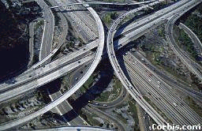

**Tarea 24.** Se quieren construir 6 arcos de circunferencia que aproximen a un arco de clotoide (*T0T1, T1T2, T2T3, T3T4, T4T5 y T5T6)* siguiendo el modelo de la figura 12, y se disponen de los siguientes datos:

* Radio de la circunferencia base (la de menor radio): *r=40* m
* Ángulo que forman las direcciones de los 2 tramos rectos: *=36º30’*.

Calcular la amplitud angular de las radiaciones, el factor de amplificación de los radios para que el último sea de *200 m* y la medida de cada uno de estos radios. Explicar el porqué de cada cálculo.

**Tarea 25.** Construir con regla y compás o con software de ordenador la curva de transición con los 6 arcos de circunferencia de la tarea anterior. Comentar las dificultades que se produzcan en el proceso.

Tarea 26. Sería interesante dibujar una clotoide que enlace dos tramos rectos (no importa que se haga con un solo tramo) y en el mismo dibujo representar una aproximación con 5 arcos de circunferencia y analizar las diferencias que se producen. Hacerlo con suficiente amplitud y comentar los desajustes que se observen.